Что??? Это таблица запросов?

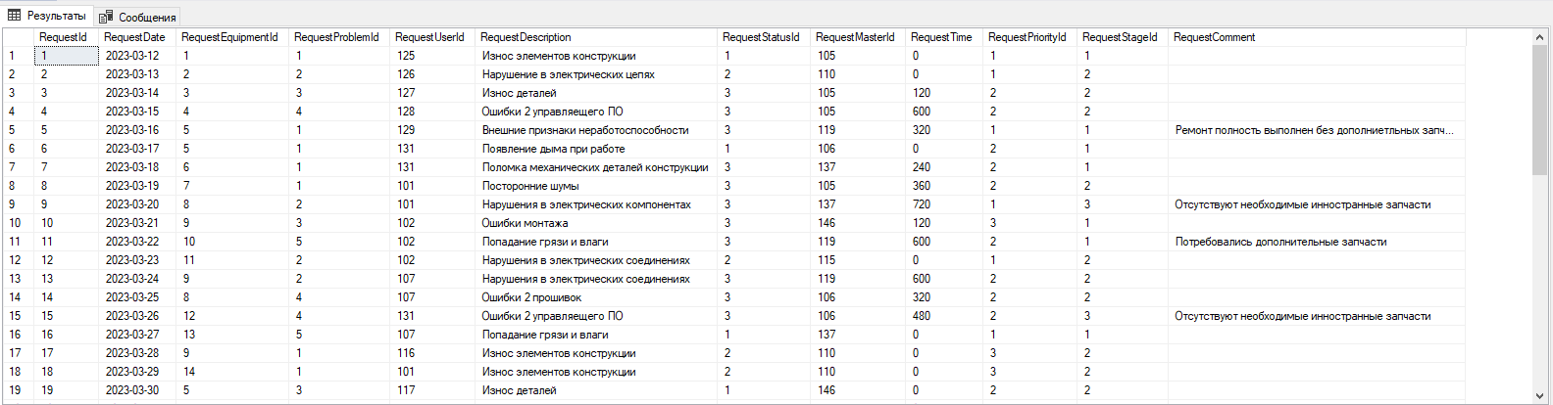

Таблица запросов

А вот и код:

use SeregaDemoExDemo

select \* from Request

go

А дальше показана ультра пупер таблица узеров!

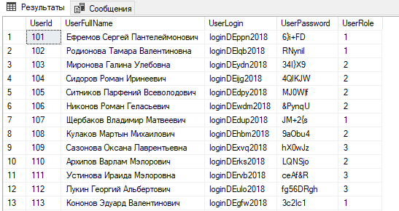

Таблица узеров!

А вот и супер код:

use SeregaDemoExDemo

select \* from [User]

go

Не очень такая вью, но пойдёт

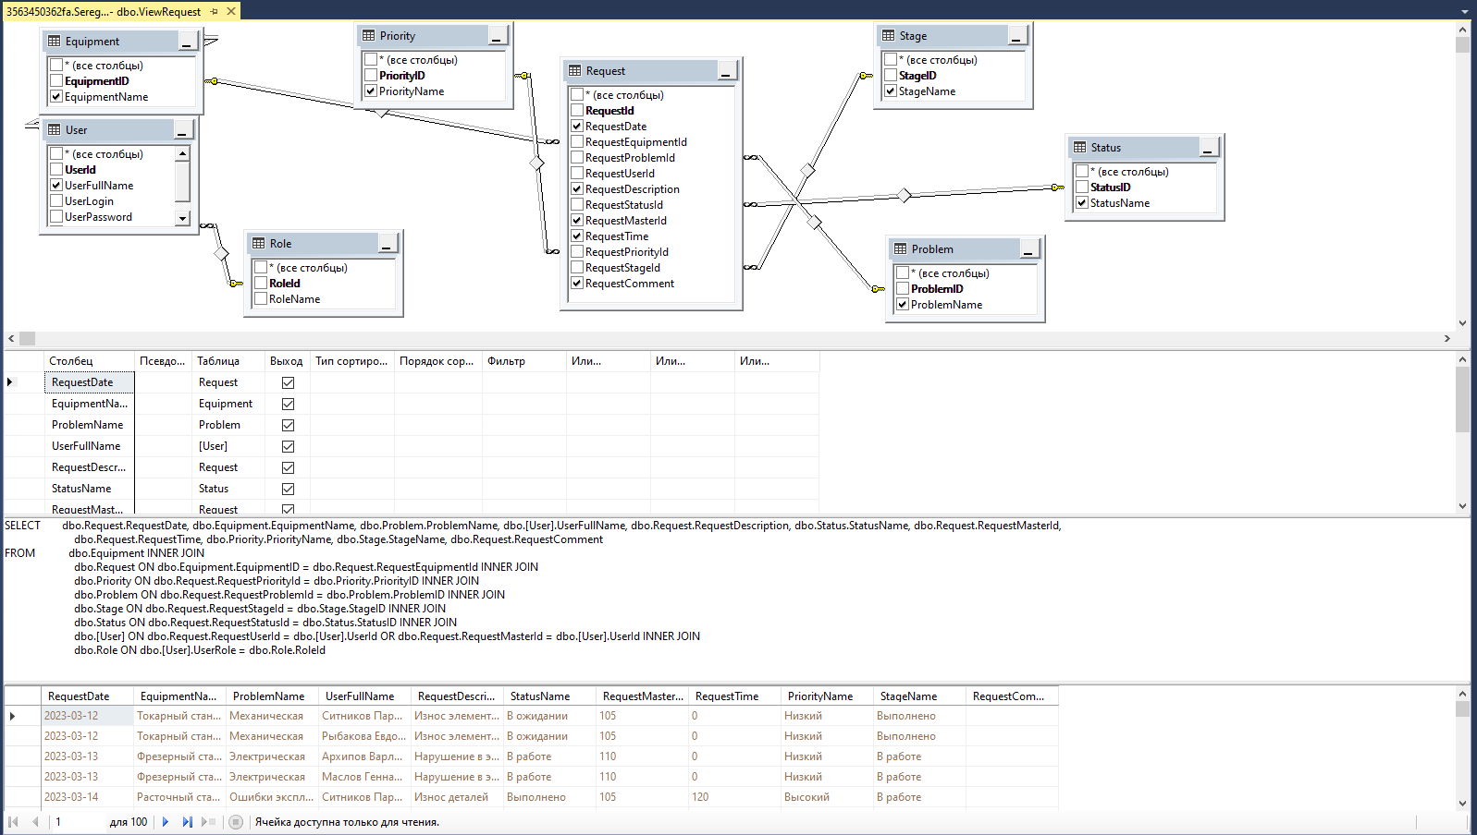

Окей

Абалдеть!!! Вот это да!!! Ну ничерго себе!! Вот это создание проседуры:

CREATE PROCEDURE GetInfoRequestFromMasterName

-- Add the parameters for the stored procedure here

@IdMaster int = 105

AS

BEGIN

-- Insert statements for procedure here

Select \* from Request

where RequestMasterId = @IdMaster and RequestStatusId = 3

END

GO

